**Войнич Настасья Микитова (Woyniczowna Nastazyja)**

29 октября 1788 г – крещение (НИАБ 136-13-894, лист 5об, №57/1788-р (ориг)).

**НИАБ 136-13-894:** Лист 5об. **Метрическая запись №57/1788-р (ориг).**

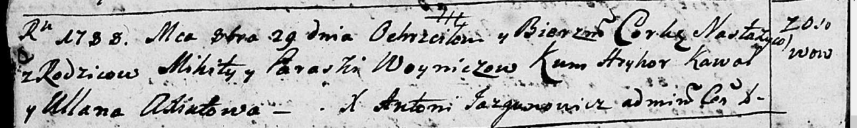

Дедиловичская Покровская церковь. 29 октября 1788 года. Метрическая запись о крещении.

Woyniczowna Nastazyja – дочь родителей с деревни Осово.

Woynicz Mikita– отец.

Woyniczowa Paraska – мать.

Kawal Hryhor - кум.

Axiutowa Ullana - кума.

Jazgunowicz Antoni – ксёндз.